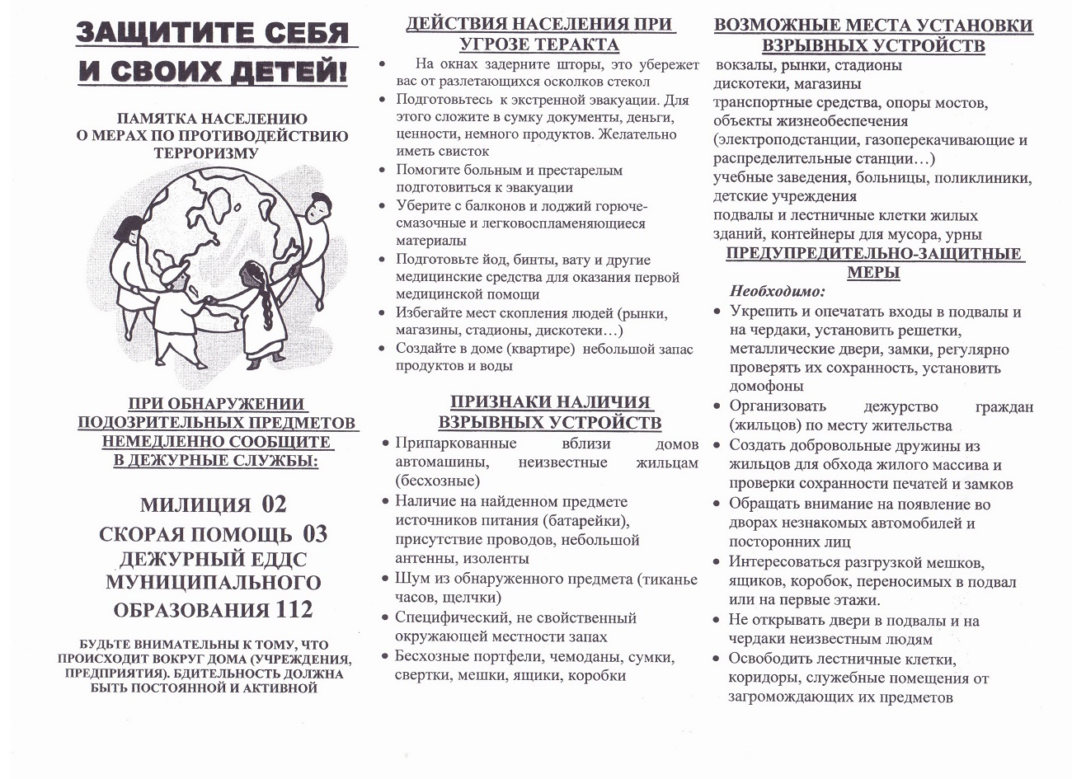

Администрация Литвиновского сельского поселения

